Самостоятельная работа 15. Сортировка данных

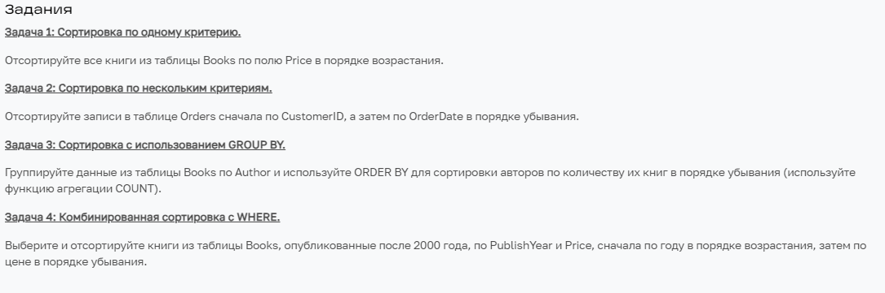

1. Сортировка по одному критерию

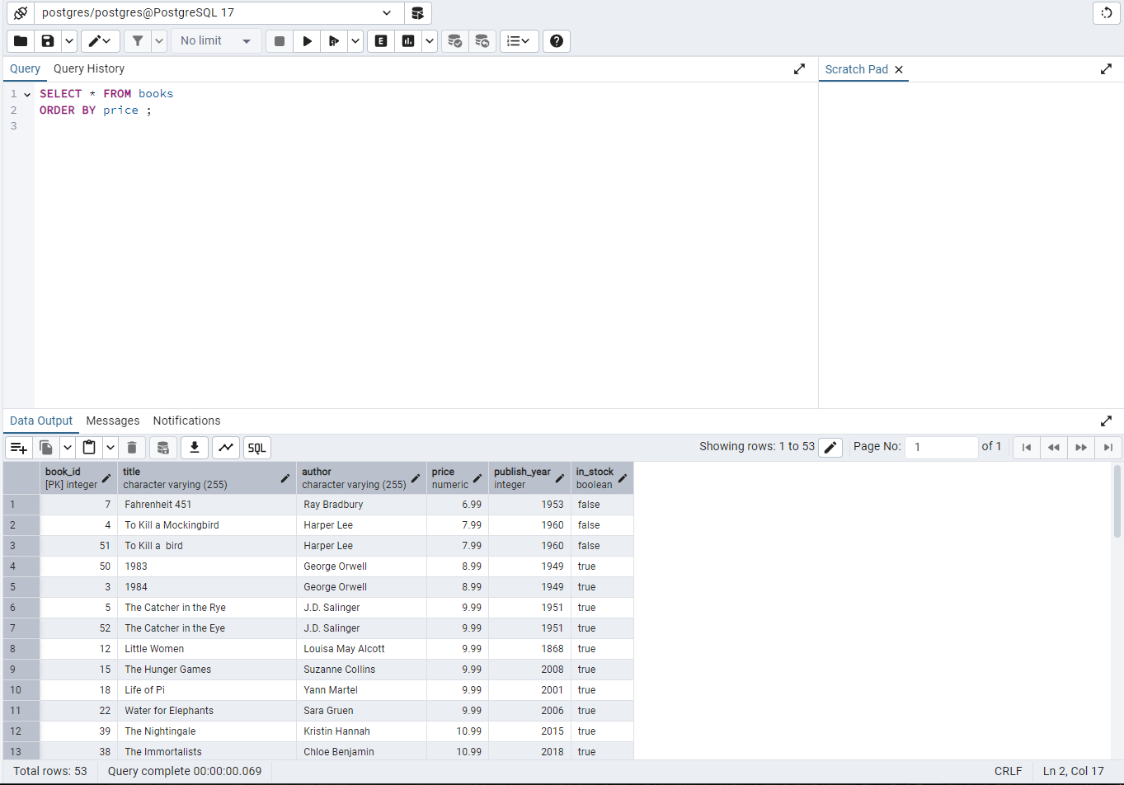

2. Сортировка по нескольким критериям

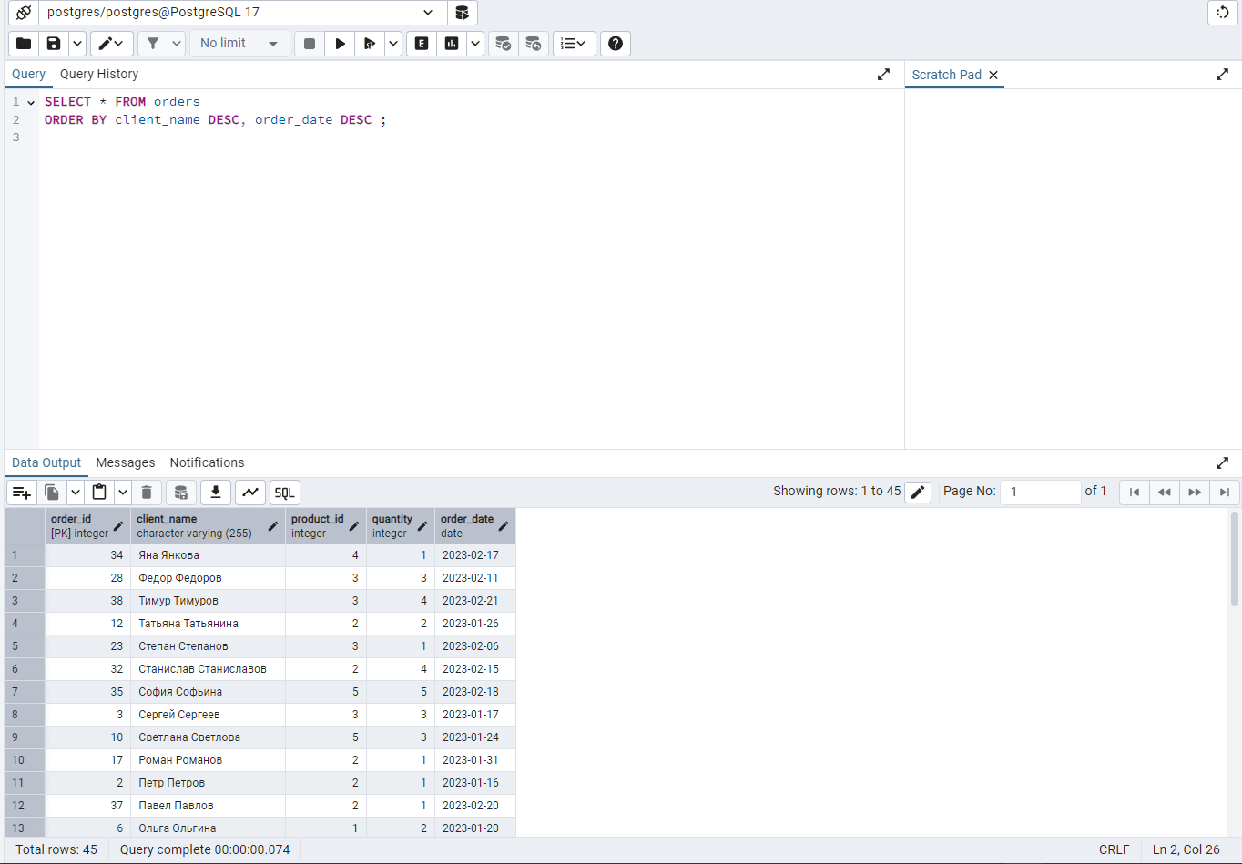

3. Сортировка с использованием GROUP BY

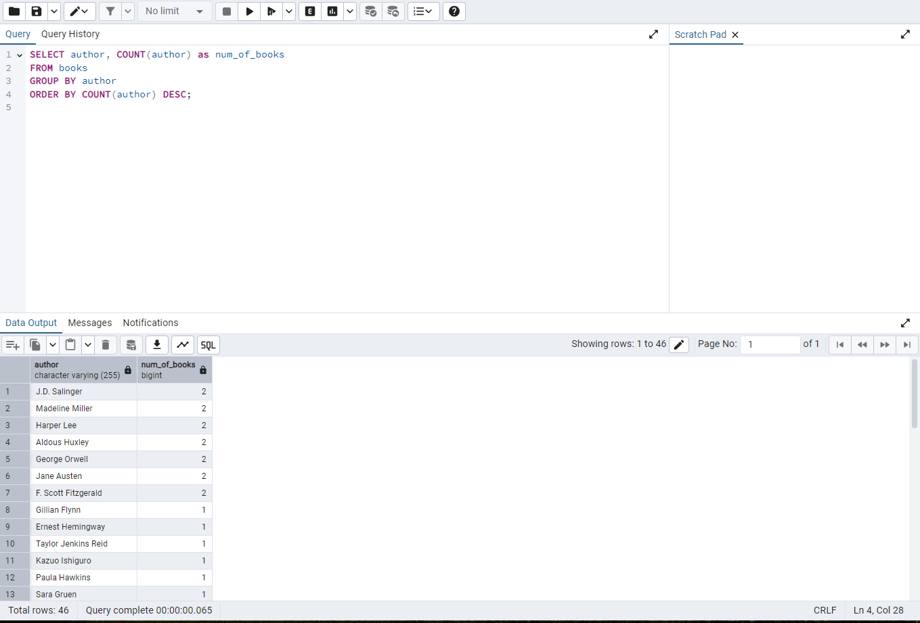

4. Комбинированная сортировка с WHERE

